Revisión de Aspectos Fisiológicos y Metodología de Preparación Física en Fútbol/Página 1/2
Revisión de Aspectos Fisiológicos y Metodología de Preparación Física en Fútbol
Mazza JC
Reproducido de la revisión general hecha sobre el tema, especialmente producida para el Libro de Resúmenes (Proceedings) del VI Simposio Internacional de Actualización en Ciencias del Deporte.
INTRODUCCIÓN
El objetivo de este trabajo es desarrollar una simple revisión de los contenidos más salientes de la literatura que brinda contenidos específicos sobre la Fisiología del Ejercicio y la Nutrición Deportiva, aplicadas a la disciplina Fútbol.
A modo de introducción, se presenta una cuadro-síntesis (Figura 1) de las variables que influyen sobre la performance deportiva en el Fútbol (Bangsbo, J., 1993).

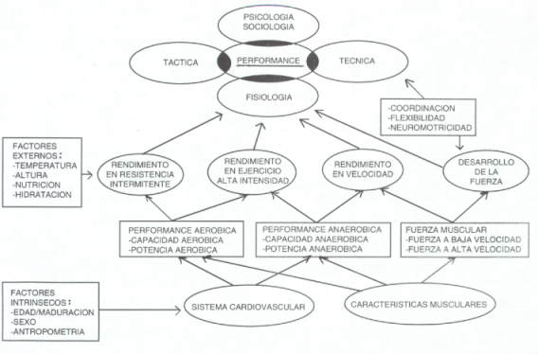
Figura 1. factores fisiológicas que co-influyen en la performance en el Fútbol. (Adaptado de Bangsbo, 1993)
En la búsqueda de fortalecer una información útil para la toma de decisiones de aspectos físicos conviene privilegiar en el entrenamiento del fútbol, se desarrolla una información científica sobre aspectos energéticos del juego en relación a sus componentes específicos (actividades), posiciones tácticas, características de los jugadores, etc.
PERFIL DE LAS DIFERENTES ACTIVIDADES: (Investigación en jugadores de Dinamarca - Primera División y Selección Nacional - Bangsbo, J., 1994)
Sobre un total de desplazamiento de 8000 a 9500 mts., en 90':
17,1 % del tiempo, estático
39,8 % del tiempo, caminando
29,8 % del tiempo, trotando a baja velocidad, corriendo para atrás
10,5 % del tiempo, corriendo a moderada intensidad
2,1 % del tiempo, corriendo a alta velocidad
0,7 % del tiempo, sprint máximo
En la figura 2 se puede apreciar datos graficados de la relación entre la distancia recorrida en el primer tiempo con respecto a la segunda etapa (Reilly and Thomas, 1976; Van Gool y cols. 1988); en estadísticas de partidos de la Liga Danesa de Fútbol (Bangsbo y cols., 1991). Puede apreciarse que las diferencias se establecen en los primeros 15' y en los últimos 15'. La diferencia en los primeros 15' puede atribuirse que al inicio hay más motivación y una buena respuesta a una correcta entrada en calor; la pérdida de algo de distancia en similar período del segundo tiempo (primeros 15') puede deberse al enfriamiento producido por el descanso (por ello, los jugadores podrían beneficiarse si al menos 7-8' del descanso hicieran un trabajo suave que mantuviera la temperatura muscular). La menor distancia en los últimos 15' (comparado el 2do tiempo con el 1er tiempo) debe atribuirse a menor resto físico y cansancio, y a un "freno" mental de los jugadores que reservan sus energías para acciones críticas en lo que resta de juego. De cualquier modo, la diferencia entre etapas es mínima (250-300 mts.).
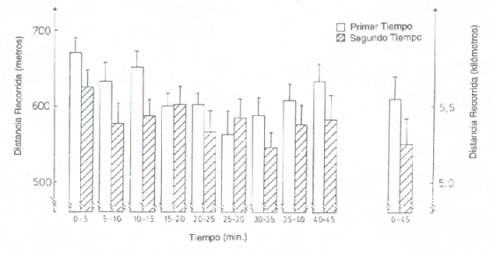
Figura 2. distancia cubierta durante nueve períodos subsecuentes en el primer tiempo (barras blancas), y en el segundo tiempo (barras rayadas), en partidos de fútbol de la Liga Danesa de Fútbol. Los datos son presentados como promedios +/- SEM (extraído de Bangsbo y cols. 1991).
Ahora, si nos fijamos en las fracciones de intensidades (figura 3), comprobamos que no hay diferencias en los esfuerzos de carrera a alta intensidad y en los "sprints" máximos. Solo se registra una caída en las distancias corridas a moderada intensidad.
Si consideramos las distancias corridas por los jugadores según la posición táctica, varios estudios demostraron un mayor desplazamiento de los medio-campistas sobre otros jugadores de campo (Reilly y Thomas, 1976, Withers y cols., 1982; Ekblom, 1986). En un estudio realizado por Bangsbo y cols. (1991) (Figura 4) podemos apreciar que los mediocampistas recorren mayores distancias que los defensores y los delanteros; esto se debe a mejor condición fisiológica, y a ser el nexo entre líneas de juego, no registrándose diferencias estadísticamente significativas entre estos dos últimos grupos (aunque hay una tendencia general a mayor distancia a favor de los delanteros sobre los defensores - parte de la figura 4). Se puede observar, además que los mediocampistas superan en distancia a los otros dos grupos en todas las fracciones parciales de tiempo en la primer y segunda etapa, excepto en los últimos 15' de juego.
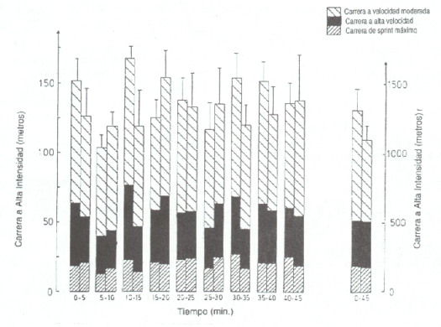
Figura 3. Distancia cubierta a alta intensidad (velocidad moderada, velocidad elevada y velocidad de "sprint"), durante nueve períodos subsecuentes en el primer tiempo (barras de la izquierda de cada para de barras), y en el segundo tiempo (barras de la derecha de cada par de barras), en partidos fútbol de la Liga Danesa de Fútbol. Los datos son presentados como promedios +/- SEM (extraído de Bangsbo y cols. 1991)
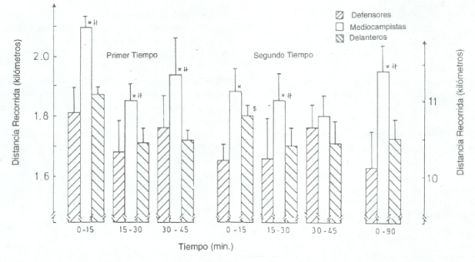
Figura 4. Distancia cubierta por los defensores (barras rayadas a la izquierda), mediocampistas (barras blancas) y delanteros (barras rayadas a la derecha), durante tres períodos subsecuentes en el primer tiempo (izquierda) y en el segundo tiempo (a la derecha) en partidos de la Liga Danesa de Fútbol. Los datos son presentados como promedios +/- SEM. (Extraído de Bangsbo y cols. 1991). X = representa diferencias significativas entre mediocampistas y defensores. # = representa diferencias significativas entre mediocampistas y delanteros. $ = representa diferencias significativas entre defensores y delanteros.
CAMBIOS DE ACTIVIDAD
Para analizar cambios de actividad motriz y energética dentro del juego, vale la pena revisar dos importantes estudios:
1) En jugadores ingleses de Primera División (Reilly y Thomas, 1976) 1000 cambios de actividades, con una duración media de 5-6 segundos.
2) En jugadores daneses de Primera División y Selección (Bangsbo y cols., 1991) 1179 cambios de actividades, con una duración de 4-5 segundos.
En este mismo estudio se pudo discriminar:
Duración promedio de los sprints: 2 segundos (Promedio 15 a 17 mts.)
Número de sprints máximos (promedio por jugador): 19 (uno cada 4-5')
Número de carreras a alta velocidad + sprints (promedio por jugador): 76 (uno cada 70'')
DISTINTAS ACCIONES DE JUEGO
a) Tackles:
Jugadores Suecos (x): 13,1 (Ekblom, 1986)
Jugadores Australianos (x): 14,0 (Whiters y cols. 1982)
Jugadores Daneses (x): 10,9 (Bangsbo y cols. 1991)
b) Cabezazos:
Jugadores Suecos (x): 9,0 (Ekblom, 1986)
Jugadores Australianos (x): 9,9 (Whiters y cols. 1982)
Jugadores Daneses (x): 8,9 (Bngsbo y cols. 1991). Delanteros: 11,2. Mediocampistas: 8,4. Defensores: 6,2.
c) Saltos:
Jugadores Ingleses (x): 15,5 (Reilly y Thomas, 1976). Delanteros: 19,6. mediocampistas: 10,3. Defensores centrales: 20,4. Defensores Laterales: 11,1.
d) Pases:
Jugadores Daneses (x): 35,3 (Bangsbo y cols. 1991)
e) Intercepciones:
Jugadores Daneses (x): 14,5 (Bangsbo y cols. 1991)
f) Dribbling:
Jugadores Daneses (x): 30 veces con duración promedio de 2' 90/100 (Bangsbo y cols. 1991)
g) Remates:
Jugadores Daneses (x): 1,1 (Bangsbo y cols. 1991)
Jugadores Ingleses (x): 1,4 (Reilly y Thomas, 1976)
h) Distancia en posesión de pelota:
Jugadores Ingreses (x): 1,7 % de la distancia (158 mts., de promedio) (Reilly y Thomas, 1976) (rango: de 0,3 al 4%)
CONTRIBUCIÓN ENERGÉTICA DURANTE EL JUEGO DE LOS DIFERENTES SISTEMAS DE ENERGÍA Y DE DISTINTOS NUTRIENTES:
1) En general, el juego de 90' tiene una participación aeróbica de 70-75 % y una participación anaeróbica del 20-25 %.
En investigaciones directas con sistema telemétrico de consumo de O2, (Kawakami y cols. 1992), se obtienen los siguientes costos energéticos (considerando el VO2 máximo como el valor obtenido en una ergoespirometría máxima):
a) VO2 durante dribbling o carrera de alta intensidad: de 4 a 4,2 lt/min, o sea el 85 % del VO2 máx.
b) VO2 durante "driles" de 1 vs. 1, o de 3 vs.2: entre 3 y 4 lt/min, o sea al 65-85 % del VO2 máx.
c) VO2 durante carrera moderada a suave: de 1,5 a 2,5 lt/min, o sea al 32-55 % del VO2 máx.
2) Contribución de combustibles:
Un jugador de 75 Kg., con un VO2 máx. de 60 ml/min/Kg, con un VO2 promedio de 70 % durante los 90' puede consumir 205 gr., de Glucógeno (820 kcal) y 56 gr., de grasas (504 kcal).
Ello explica que el glucógeno en los músculos baje entre el 70 y el 80 % del valor de reposo, previo al partido; este vaciamiento es más predominante en las piernas (gemelos e isquiotibiales), lo que genera fatiga muscular local e incoordinación motora. Parte de esos 205 gr., son aportados por liberación de glucosa desde el hígado, pero no alcanza. ESTA ES LA CAUSA FUNDAMENTAL POR LA CUAL SE RECOMIENDA EL USO DE BEBIDAS CON CARBOHIDRATOS, PARTICULARMENTE EN EL ENTRETIEMPO Y DURANTE EL SEGUNDO TIEMPO. Estas bebidas colaborarán con el músculo, ofreciendo glucosa, y retardando o moderando la fatiga.
En la figura 5 se puede ver la curva de glucosa en la sangre (cuadrados blancos) y su caída dramática en la primer parte del segundo tiempo, así como su elevación cuando se provee glucosa en la hidratación durante la segunda etapa.
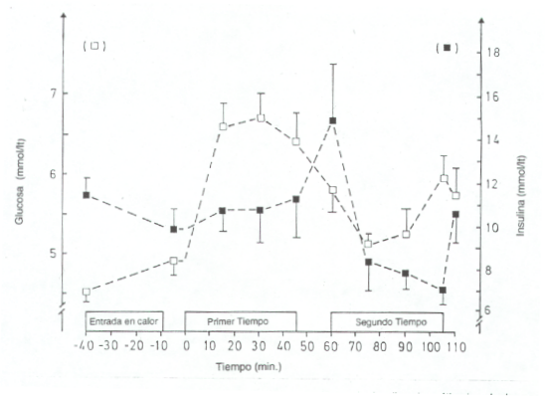
Figura 5. Concentración de glucosa en sangre venosa (símbolos cuadrados blancos) e insulina plasmática (cuadrados negros) en 6 jugadores antes, durante y luego de un partido de fútbol competitivo. Los datos intra-juego fueron obtenidos parando el juego dos veces en cada período. Los datos son presentados como promedios +/- SEM. (Extraído de Bangsbo, 1992).
Es importante remarcar que el nivel de glucógeno en los músculos debe ser recuperado antes del próximo esfuerzo competitivo. Para estar seguros de haber alcanzado una supercompensación completa hay que garantizar una dieta rica en hidratos de carbono y ejercicios regenerativos en los días entre partidos (al menos 2 trabajos diarios suaves). El ejercicio suave acelera la resíntesis y la recuperación de la reserva de glucógeno.
En cuanto a las grasas, la mayor contribución la hacen los ácidos grasos libres que se liberan al torrente sanguíneo desde el panículo adiposo; esta liberación y utilización se hace más importante en el 2do tiempo (ello puede observarse palmariamente en la Figura 6), porque hay mayor circulación de sangre a los tejidos periféricos que liberan los ácidos grasos libres. En cambio, en los períodos de reposo, son los triglicéridos intramusculares los que mayor fuente de oxidación de grasas ofrecen como combustible.
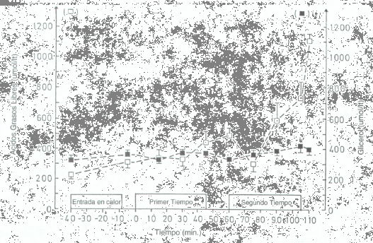
Figura 6. Concentración de Ácidos Grasos Libres (AGL) en sangre venosa (cuadrados blancos) y Glicerol sanguíneo (cuadrados negros) en 6 jugadores antes, durante y luego de un partido de fútbol competitivo. Los datos intra-juego fueron obtenidos parando el juego dos veces en cada período. Los datos son presentados como promedios +/- SEM. (Extraído de Bangsbo, 1992)

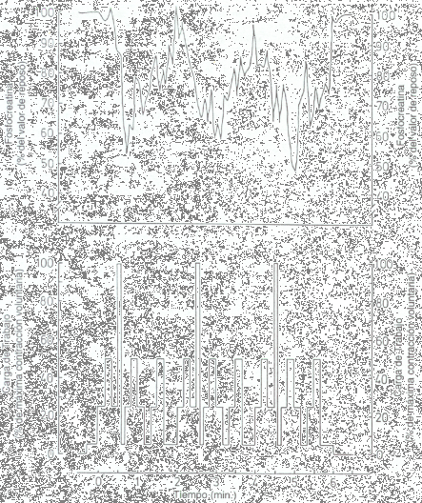
Figura 7. Concentraciones de PC en el músculo gemelo determinado por RMN (resonancia magnética nuclear; parte superior de la figura), durante contracciones isométricas de los músculos de la pantorrilla, ante un trabajo alternado (parte inferior de la figura). El ejercicio consistió en tres idénticos períodos de contracción de dos minutos, incluyendo cada uno una contracción máxima.
3) Producción de Energía anaeróbica:
En los sprints y en los ejercicios de alta intensidad, la energía mayormente es provista por el sistema fosfágeno (ATP + Fosfocreatina: PC). El resto de la energía la brinda la glucogenólisis con producción de lactato.
Hoy se sabe que aun en esfuerzos de 6-7 segundos, (ATP + PC) aporta solo el 50 % de la energía, y el otro 50 % restante lo proporciona la glucogenólisis. Por ello, los trabajos alácticos tienen que ser no mayores a los 3-4 segundos.
En la figura 7 se puede apreciar un estímulo experimental intermitente con contracciones isométricas repetidas de diferente intensidad, y repetidas en tres bloques de 2' de duración, para replicar el esfuerzo intermitente del fútbol, con el fin de evaluar la utilización de la reserva de fosfocreatina y su resíntesis y recuperación intra-esfuerzo.

ASPECTOS QUE RELACIONAN LAS CARGAS DE ENTRENAMIENTO CON LOS EFECTOS FISIOLÓGICOS ESPECÍFICOS:
1) el entrenamiento de resistencia a intensidades bajas (ya sea continuo o intervalado) mantiene la base aeróbica, capilariza mejor los músculos, remueve y oxida más rápido el lactato residual y favorece los procesos de recuperación de los esfuerzos intensos. La capacidad de recuperar la reserva de fosfágeno, y por ende repetir esfuerzos explosivos más frecuentemente, depende del potencial oxidativo, así como del número de capilares musculares, por lo cual depende de la "endurance" aeróbica.
2) El entrenamiento de resistencia a intensidades intermedias y altas mejora el Consumo máximo de Oxígeno y favorece la producción - remoción de lactato intra - juego. Para aumentar esta capacidad se requieren esfuerzos submáximos moderadamente intensos de 45'' a 1' 30'' de duración, con pausas de 45'' a 1', durante 25-30', al menos 3-4 veces por semana.
3) Esfuerzos explosivos de menores a 4-5 seg de duración aumentan la reserva (capacidad) de ATP y Fosfocreatina, y tienen un efecto beneficioso sobre el sistema nervioso (aumentan la velocidad de transmisión neuromuscular). Deben respetar 3-4 repeticiones con pausas de 45'' a 1' entre sí, y se pueden realizar 2-3 series con pausas de 3' entre ellas.
4) Esfuerzos máximos de 6-10 segundos de duración mejoran la potencia del sistema ATP y Fosfocreatina (aumentando y perfeccionando las enzimas que producen la reacción), lo que incrementa la velocidad de utilización de la fuente de energía. Dado que producen algo de lactato, las pausas ente repeticiones debe ser de 1' 15'' a 1' 30'', y entre series de 3' - 4'.
5) Si se quiere mejorar la potencia glucolítica deben utilizarse esfuerzos elevados de 20''-30'', con pausas de 5 - 6'.
EVOLUCIÓN DE CAPACIDADES FISIOLÓGICAS INFLUIDAS POR EL ENTRENAMIENTO (Evidencia de evaluaciones en el Equipo Nacional de Dinamarca; Bangsbo y cols, datos no publicados)
La figura 8 expresa la evolución de adaptación de parámetros fisiológicos, resultante de un trabajo de pretemporada de cinco semanas, con el Seleccionado de Dinamarca. Puede observarse que aunque (en este caso el VO2 máx., no se modificó), el nivel de lactato a velocidades submáximas se redujo, revelando una notable mejoría de la eficiencia de la remoción de lactato y una modificación significativamente positiva del umbral anaeróbico. Complementariamente, en la Figura 9 se puede observar otro período de entrenamiento de siete semanas previas a la Copa Europa (también sobre jugadores daneses), donde se registra un incremento del 3 % en la potencia aeróbica (VO2 máx), y una mejoría en el test de carrera máxima sobre la cinta hasta la fatiga (resisten 24'' más).
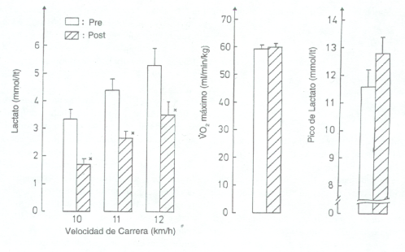
Figura 8. concentración de lactato venoso en sangre en 14 jugadores de fútbol de élite, durante carrera submáxima en cinta (izquierda), VO2 máx. (Parte Media) y lactato pico (Derecha), luego de una carrera exhaustiva en cinta, realizado antes (barras blancas) y después (barras rayadas) de 5 semanas de entrenamiento de pretemporada. Los datos son presentados como promedios +/- SEM. (X) Valores significativamente diferentes del valor previo a la pretemporada.
Estos estudios revelan que en 4-6 semanas se pueden lograr acondicionamiento aeróbico - anaeróbicos para recuperar las capacidades de un jugador, pero fundamentalmente en esta etapa hay que realizar trabajos específicos cuyas intensidades deben ser identificadas en cada jugador.
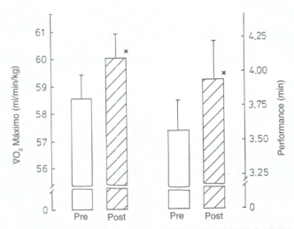
Figura 9. VO2 máx. (parte izquierda) y rendimiento o performance (Derecha), expresada en el tiempo de carrera en cinta hasta la fatiga, en veinte jugadores de fútbol de élite, realizado antes (pre; barras blancas) y después (post; barras rayadas) de siete semanas de entrenamiento, previos a la Copa de Europa) Los datos son presentados como promedios +/- SEM. (X) Valores significativamente diferentes del valor previo a la pretemporada.

CONSIDERACIONES METODOLÓGICAS DE LOS TRABAJOS DE VELOCIDAD, DE ACELERACIÓN Y DE SALTABILIDAD
Los entrenamientos de este tipo deben ser focalizados sobre:
- Velocidad de reacción
- Velocidad lanzada
- Capacidad de aceleración
- Saltabilidad
Los principios fundamentales son:
a) Que las intensidades sean máximas o supramáximas (por la estimulación neuromuscular, y por el masivo reclutamiento de las fibras rápidas)
b) Que la carga sea aláctica o ligeramente láctica (para que no genere pérdida de la explosión o de velocidad, y que no produzca incoordinación fina)
c) Que haya un músculo bien entrado en calor pero descansado (sin mucha fatiga residual), por lo cual conviene ser ejecutado luego de la entrada en calor, y antes de cualquier otro estímulo físico/técnico/táctico.
d) Considerando de que estos ejercicios hay que adaptarlos lo más específicamente al fútbol, estas acciones pueden finalizar con un remate de balón o un pase a un objetivo dirigido, en la búsqueda de la máxima potencia y precisión (remate) o la máxima precisión (pase)
En líneas generales, un plan semanal de entrenamiento de estas cualidades, con características de los estímulos, y aspectos metodológicos y de periodización de los mismos, debería contemplar las siguientes pausas (Alarcón N, y Mazza JC, 1998; datos no publicados):
Día Lunes
Velocidad de reacción: Ejercicios que se ejecutan muy velozmente, pero a partir de señales previamente visuales, y con dificultad de observación: por ejemplo, se la pelota se arroja hacia arriba el jugador salta a cabecear; si la pelota se lanza hacia abajo, realiza un desplazamiento explosivo de ir a buscarla al frente; o si va a la derecha o la izquierda, se desplaza en su búsqueda de consecuencia, etc.; esta tarea es sumamente breve (no más de 2'', para que no provoque fatiga) y explosiva. Los estímulos son distribuidos en tres series por cuatro repeticiones de dos segundos, con 20-30'' de micropausa (para resíntesis del escaso ATP gastado), y macropausa entre series de 1', que se usan para explicar la mecánica de la acción próxima.
Día Martes
Saltabilidad (pliometría). Saltos bipodales, por ejemplo, saltando 5/6 vallas de atletismo o conos, separados por un metro entre sí, a la máxima velocidad, con ambos pies simultáneos, que se apoyan en el piso al ancho de los hombros, flexionando las rodillas casi noventa grados al ejecutar los saltos. Tres o cuatro series de 4-5 repeticiones a la máxima intensidad, buscando que el ejercicio dure 6-7 segundos. Micropausa de 45'' a 1', y macropausa de 2-3'. Otra referencia (para este trabajo y los otros trabajos de velocidad) es que la pausa debe durar 10 a 15 veces el estímulo, y la macropausa debe durar 2-3 veces la micropausa.
Día Miércoles
Velocidad de aceleración. Repeticiones de 10-15-20 metros a máxima velocidad, pudiendo combinarse una serie para cada una de estas distancias:
2 series x 4 repeticiones de 10 mts. (con micro de 30'' y macro de 2') 2 series x 4 repeticiones de 15 mts. (con micro de 45'' y macro de 2' 30'') 2 series x 4 repeticiones de 20 mts. (con micro de 1' y macro de 3')
La aceleración se trabaja de posición alta y estática, pues veremos que la otra variante (viernes) implica partidas en movimiento.
Día Jueves
Saltabilidad (Pliometría). Saltos unipodales, con obstáculos bajos, tipo multisaltos, siempre en césped, o colchoneta para el impacto no genere mucho "stress" sobre tobillos, rodillas y cadera. Se trabaja una pierna por vez, como si fuera carrera en zancadas, con saltos triples o quíntuples.
Tres o cuatro series de 4-5 repeticiones a la máxima intensidad, buscando que el ejercicio dure 6-7 segundos. Micropausa de 45'' a 1', y macropausa de 2-3'.
En las series y repeticiones, ir alternando las piernas derecha e izquierda.
Día Viernes
Velocidad lanzada. Las distancias son un poco más largas (entre 25-35 mts.) que las de aceleración. Intensidad máxima pero con partida en movimiento, la cual puede ser venir luego de trotes en dirección lineal o cambiando de dirección, o de variantes de saltos cayendo de algún plinto o cajón de saltos, o desde variantes del skiping o multisaltos o rebotes. Siempre el estímulo que desencadena el sprint debe ser visual y generando por lanzar la pelota para que la velocidad lanzada sea en búsqueda del balón (garantizar que corra 25-35 mts.)
2 series x 4 repeticiones de 25-35 mts. (con micro de 1' y macro de 3')
Día Sábado
Saltabilidad (Pliometría ascendente). Consiste en tomar carrera como para ir a cabecear y al llegar al plinto o cajón, saltar hacia arriba buscando elevar todo el cuerpo, especialmente el centro de gravedad, cayendo con los pies a una altura entre 90 cm., y 1,20 mts. Podría ser el plinto o cajón de salto y/o un segundo escalón de la tribuna. La acción puede completarse saltando desde el cajón, y al caer hacer 2-3 saltos bipodales sobre vallas. Tres o cuatro series de 4-5 repeticiones a máxima intensidad,buscando que el ejercicio dure 6-7 segundos. Micropausa de 45'' a 1', y macropausa de 2-3'.
CONCLUSIONES GENERALES:
Los datos aportados llevan como objetivo brindar sustento científico y sugerencias prácticas a los programas de entrenamiento de futbolistas, en el campo de la preparación física con un respaldo científico. La fisiología del Ejercicio y la Nutrición Deportiva han generado un importante caudal de información que debe ser considerado por técnicos y preparadores físicos para optimizar los métodos de preparación de futbolistas competitivos.
"EL FÚTBOL NO ES UNA CIENCIA, PERO LA CIENCIA PUEDE AYUDAR A ELEVAR EL NIVEL DEL FÚTBOL" (Jens Bangsbo, 1994)

REFERENCIAS BIBLIOGRÁFICAS
1. Bangsbo, J., Norrwgaard, L. & Thorsoe, F. (1991). Activity profile of competition soccer. Can. J. Sport Sci., 16:110-116
2. Bangsbo, J. (1992). Metabolism in Soccer. Abstract from the European congress on football medicine, Stockholm.
3. Bangsbo, J. (1993). The physiology of soccer. Chapter IIA y IIB, pp. 23-61
4. Ekblom, B. (1986). Applied physiology of soccer. Sports med 3, 50-60
5. Kawakami, Y., Nozaki, D., Matsuo, A. & Fukunaga, T. (1992). Reliability of mesasurement of oxygen uptake by a portable telemetric system. Eur. J. Appl. Physiol. 65, 409-414
6. Reilly, T. & Thomas, T. (1976). A motion analysis of work-rate in different positional roles in professional football play. J Hum Mov Stud 2,87-97
7. Withers R. T., Maricic, Z., Wasilewski, S. & Kelly, L. (1982). Match analysis of Australian professional soccer players. J Hum Mov Stud 8, 159-176

